Государственное бюджетное профессиональное образовательное учреждение

«Нижегородский радиотехнический колледж»

# ОП.11 Компьютерные сети

ОТЧЁТ

по практической работе № 12.6.6

## Тема «Настройка IPv6-адресации»

Выполнил: Проверил:

обучающийся группы 2ИСиП19-1 Преподаватель

Мамонов Антон Еремеев В. А.

Нижний Новгород

2021г

## Часть 1. Настройка адресации IPv6 на маршрутизаторе

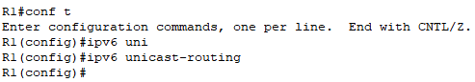**Задание 1.** Включение маршрутизатора для пересылки пакетов IPv6.

**Задание 2.** Настройте IPv6-адресацию на GigabitEthernet0/0.

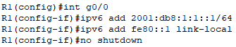

**Задание 3.** Настройте IPv6-адресацию на GigabitEthernet0/1.

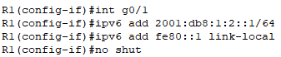

**Задание 4.** Настройте IPv6-адресацию на Serial0/0/0.

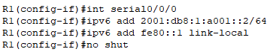

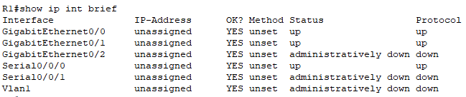**Задание 5.** Проверьте адресацию IPv6 на R1.

**Задание 6.** Сохраните конфигурацию в NVRAM

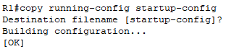

## Часть 2. Настройка адресации IPv6 на серверах

**Задание 1.** Настройка адресации IPv6 на сервере учета.

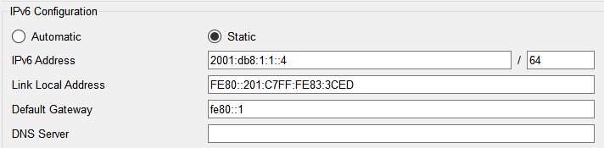

**Задание 2.** Настройте IPv6-адресацию на сервере CAD.

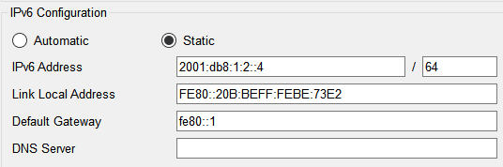

## Часть 3. Настройка адресации IPv6 на клиентах

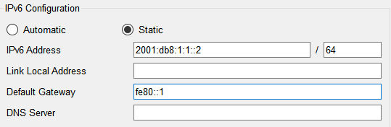**Задание 1.** Настройте IPv6-адресацию на клиентских узлах Sales и Billing.

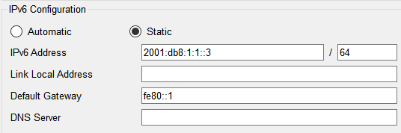

**Задание 2.** Настройте IPv6-адресацию на клиентских узлах Engineering и Design.

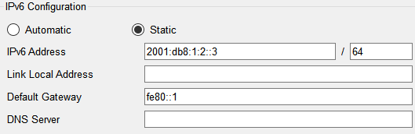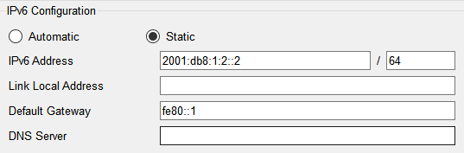

## Часть 4. Тестирование и проверка сетевого подключения

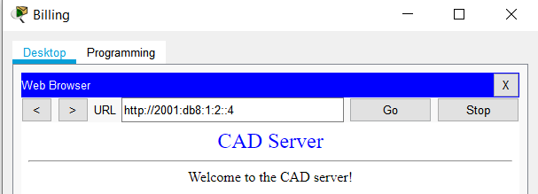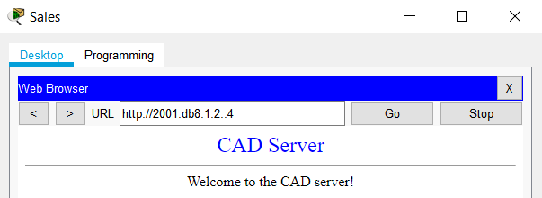**Задание 1.** Откройте веб-страницы сервера с клиентов.

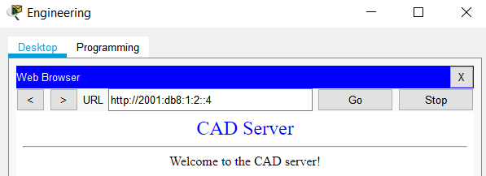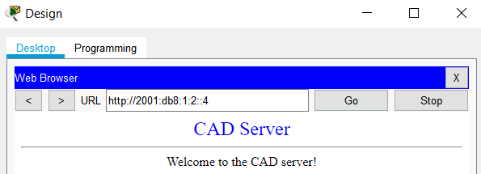

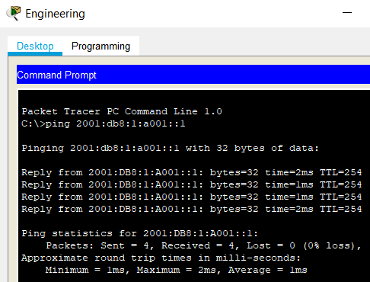**Задание 2.** Проверьте связь с провайдером.

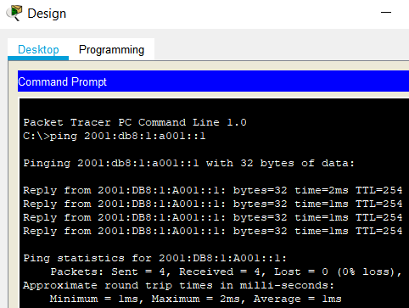

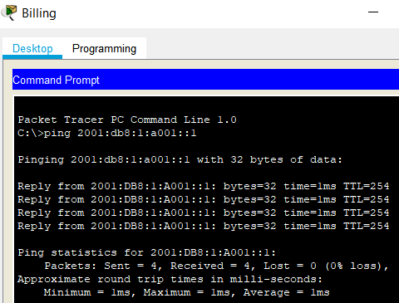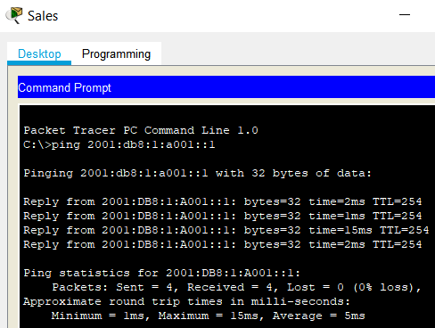

**Вывод:** Я настроил ipv6-адресацию на маршрутизаторе, на серверах, на клиентских узлах. Протестировал и проверил подключение к сети.